CF122
KTM 690 Enduro R 2019-
Husqvarna 701 Enduro/Supermoto 2016-2020
Kit pro levou stranu |  |  |  |  | Kit pro pravou stranu
Poz. | Popis | Kat.číslo | Počet |  |  | Poz. | Popis | Kat.číslo | Počet
1 | padací rám vrchní | CF122-L | 1 |  |  | 1 | padací rám vrchní | CF122-P | 1
2 | šroub M10x60mm | 850 | 2 |  |  | 2 | šroub M10x60mm | 850 | 2
3 | vložka do rámu (d=16mm) | 499 | 1 |  |  | 3 | vložka do rámu (d=16mm) | 499 | 1
4 | vložka do rámu (d=13mm) | 1143 | 1 |  |  | 4 | vložka do rámu (d=13mm) | 1143 | 1
5 | podložka M10-pérová | 804 | 2 |  |  | 5 | podložka M10-pérová | 804 | 2
6 | pl.záslepka do rámu | X19 | 2 |  |  | 6 | pl.záslepka do rámu | X19 | 2
7 | vzpěra | X125 | 1 |  |  | 7 | šroub M10x180mm | 978 | 1
8 | podložka M10-plochá | 804 | 1 |  |  | 8 | podložka M10-plochá | 804 | 1
9 | matice M10-pojistná | 810 | 1 |  |  | 9 | ------------------------------- | ---
10 | dural. váleček d=22mm | 1337 | 1 |  |  | 10 | dural. váleček d=22mm | 1337 | 1
11 | šroub M10x50mm | 849 | 1 |  |  | 11 | šroub M10x50mm | 849 | 1
12 | AL krytka šroubu | X115 | 1 |  |  | 12 | AL krytka šroubu | X115 | 1
13 | pl. krytka imbus šroubu | X4 | 1 |  |  | 13 | pl. krytka imbus šroubu | X4 | 1
14 | dural. váleček d=25mm | 1291 | 1 |  |  | 14 | dural. váleček d=25mm | 1291 | 1
Montáž :

Montáž padacích rámů proveďte dle instrukcí na níže přiložených fotografií.

Namontujte do rámu vzpěru X125, ale nedotahujte ji.

Nyní demontujte šrouby v levé horní části rámu motocyklu a vložte tam pouzdra (pro vrchní díru použijte šírší pouzdro).

Vezměte levý padací rám a šrouby M10x60mm s pérovými podložkami ho namontujte do rámu motocyklu (zatím nic nedotahujte, jen volně stáhněte).

To samé udělejte i s pravým horním padacím rámem.

Nyní se Vám vrchní rámy setkaly v oblasti vzpěry X125m, vezměte šrouby M10x50mm, navlékněte na ně Al krytky šroubů a namontujte do závitu ve vzpěře X125, aby jste zakryli hlavy šroubů, tak použijte pl. krytky imbus šroubů. Pro vymezení vůle mezi vrchním rámem a vzpěry X125 použijte černé duralové válečky (délka 25mm).

Nyní můžete vše dotáhnout a na vrchní rámy použít plastové záslepky do rámu.

Pokud jste měli při montáži jakýkoliv problém, tak nás prosím kontaktujte.

Děkujeme za nákup našeho produktu RDmoto.

Upozornění - na závity všech šroubů doporučujeme použít pojistné lepidlo středně silné (modré barvy).
šroub M10x60mm + podložka M10 – pérová + vložka rámu (16mm) + záslepka do rámu
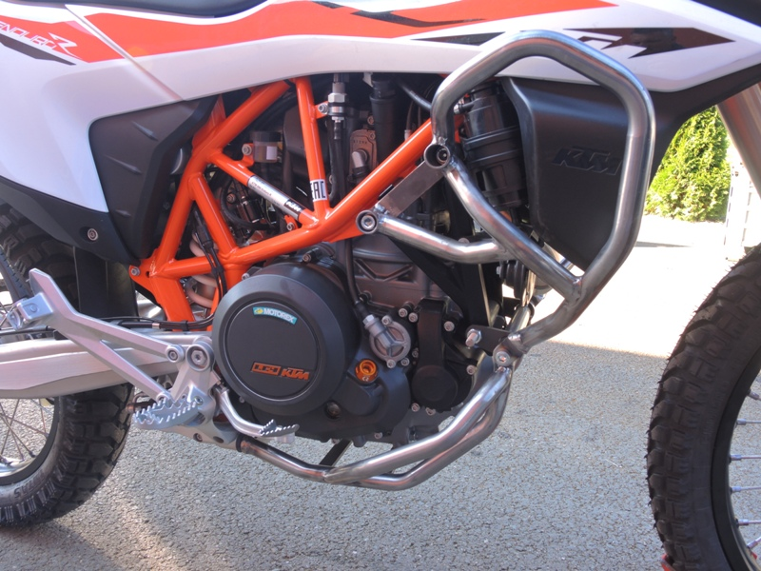
Vzpěra X125 + šroub M10x175mm + podložka M10 –plochá 2x + matice M10-pojistná+dural.váleček (poz.10, stříbrný) 2x
šroub M10x60mm + podložka M10 – pérová + vložka rámu (13mm) + záslepka do rámu
Šroub M10x50mm + Al krytka šroubu + pl.krytka imbus šroubu + dural. váleček (poz.14, černý)

